Beste Herfsthiker,

Op bijgaande kaarten is de route aangegeven voor zondag 27 oktober, de derde dag van de herfsthike 2013.
De route volgt het Trekvogelpad van Camping De Nachtegaal, Lankhorsterstraat 21 in Hengelo (Gelderland), tot NS-station Brummen of (voor de fanatiekelingen) vanaf de splitsing op kaart 8 over het Graafschapspad naar NS-station Zutphen. Tot station Brummen is de route ongeveer 14 kilometer lang, tot station Zutphen is de route ongeveer 22 kilometer lang. Het is mogelijk om de route in te korten, zie daarvoor de kaarten.
Let op (1): Camping De Nachtegaal ligt een stukje van de route af. Kijk op kaart 7 hoe je van de camping naar het Trekvogelpad kunt lopen.
Let op (2): Het veer van Bronkhorst naar Brummen vaart tot 17.00 uur. Voor het veer moet je een kaartje kopen.
Neem zeker even een kijkje in Bronkhorst, het kleinste stadje van Nederland!
Mocht je onderweg vragen hebben, of wellicht de weg kwijt zijn (!), neem dan contact op met Martijn (06-26945839).
Succes!
Martijn en Eddie
Het Trekvogelpad en het Graafschapspad zijn op de kaarten aangegeven met een rode lijn. Het Trekvogelpad zelf is gemarkeerd volgens de bekende Lange Afstand Wandelpaden (LAW) markering:
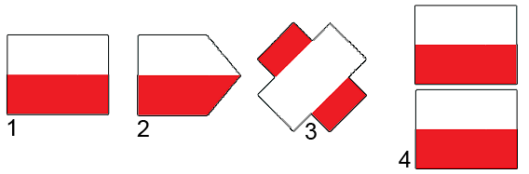

- basisteken
- richtingverandering
- verkeerde richting
- naderende richtingverandering
Het Graafschapspad is volgens dezelfde systematiek gemarkeerd, maar volgens de bekende Streekpadmarkering:
